**TRƯỜNG ĐẠI HỌC TRÀ VINH**

**KHOA KỸ THUẬT VÀ CÔNG NGHỆ**

-----🙞🙜🕮🙞🙜-----



**ĐỒ ÁN THỰC TẬP CHUYÊN NGÀNH**

**XÂY DỰNG WEBSITE GIỚI THIỆU CÔNG TY PHẦN MỀM ASOFT**

**SỬ DỤNG REACT.JS**

Giảng viên hướng dẫn: **TS. NGUYỄN NHỨT LAM**

Sinh viên thực hiện: **TỐNG QUỐC SỰ**

Mã số sinh viên: **170122083**

Lớp: **DX22TT4**

**Trà Vinh, tháng 3 năm 2025**

**TRƯỜNG ĐẠI HỌC TRÀ VINH**

**KHOA KỸ THUẬT VÀ CÔNG NGHỆ**

-----🙞🙜🕮🙞🙜-----



**ĐỒ ÁN THỰC TẬP CHUYÊN NGÀNH**

**XÂY DỰNG WEBSITE GIỚI THIỆU CÔNG TY PHẦN MỀM ASOFT**

**SỬ DỤNG REACT.JS**

Giảng viên hướng dẫn: **TS. NGUYỄN NHỨT LAM**

Sinh viên thực hiện: **TỐNG QUỐC SỰ**

Mã số sinh viên: **170122083**

Lớp: **DX22TT4**

**Trà Vinh, tháng 3 năm 2025**

**MỤC LỤC**

TÓM TẮT ĐỒ ÁN 14

MỞ ĐẦU 15

Lý do chọn đề tài 15

Mục đích 15

Đối tượng và phạm vi nghiên cứu 15

CHƯƠNG 1. TỔNG QUAN 16

CHƯƠNG 2. NGHIÊN CỨU LÝ THUYẾT 17

2.1. Tìm hiểu các lý thuyết liên quan 17

2.2. Chọn lọc lý thuyết phục vụ đề tài 17

2.3. Công cụ, công nghệ sử dụng 17

CHƯƠNG 3. HIỆN THỰC HÓA NGHIÊN CỨU 20

3.1. Phân tích yêu cầu hệ thống 20

3.2. Xây dựng các mô hình hệ thống 20

3.3. Xây dựng chương trình 22

CHƯƠNG 4. KẾT QUẢ NGHIÊN CỨU 26

CHƯƠNG 5. KẾT LUẬN VÀ HƯỚNG PHÁT TRIỂN 32

5.1. Kết luận 32

5.2. Hướng phát triển 32

DANH MỤC TÀI LIỆU THAM KHẢO 34

PHỤ LỤC 35

**LỜI MỞ ĐẦU**

Trong bối cảnh công nghệ ngày càng phát triển mạnh mẽ, việc xây dựng một hệ thống website chuyên nghiệp, hiệu quả và dễ dàng tiếp cận người dùng là yếu tố quan trọng giúp doanh nghiệp nâng cao khả năng cạnh tranh. Dự án website ASoft được triển khai với mục tiêu giới thiệu công ty, các giải pháp phần mềm và tạo dựng mối quan hệ gần gũi với khách hàng. Với việc áp dụng Next.js cho frontend và Supabase cho backend, hệ thống không chỉ đảm bảo sự ổn định, bảo mật mà còn tối ưu hóa hiệu suất để mang lại trải nghiệm người dùng tốt nhất trên mọi thiết bị. Website ASoft hướng tới việc cung cấp một nền tảng mạnh mẽ, dễ dàng mở rộng và phát triển trong tương lai, đồng thời giúp ASoft khẳng định được vị thế trong ngành phần mềm.

**LỜI CẢM ƠN**

Em xin chân thành cảm ơn **Trường Đại học Trà Vinh**, đặc biệt là **Khoa Kỹ thuật và Công nghệ**, đã tạo điều kiện thuận lợi về môi trường học tập, cơ sở vật chất và kiến thức nền tảng để em có thể thực hiện và hoàn thành đồ án này.

Em xin gửi lời cảm ơn sâu sắc đến **Thầy TS. Nguyễn Nhứt Lam** – giảng viên hướng dẫn, người đã tận tình chỉ dẫn, đóng góp những ý kiến quý báu và luôn đồng hành, hỗ trợ em trong suốt quá trình thực hiện đồ án.

Cuối cùng, em xin gửi lời cảm ơn đến quý thầy cô bộ môn đã truyền đạt kiến thức và kỹ năng cần thiết trong suốt thời gian học tập tại trường, là nền tảng vững chắc để em hoàn thiện đồ án này.

Trân trọng cảm ơn!

UBND TỈNH TRÀ VINH **CỘNG HOÀ XÃ HỘI CHỦ NGHĨA VIỆT NAM**

**TRƯỜNG ĐẠI HỌC TRÀ VINH Độc lập – Tự do – Hạnh Phúc**

**BẢN NHẬN XÉT ĐỒ ÁN THỰC TẬP CHUYÊN NGÀNH**

*(Của giảng viên hướng dẫn)*

Họ và tên sinh viên: MSSV:

Ngành: Khóa:

Tên đồ án:

Họ và tên Giáo viên hướng dẫn:

Chức danh: Học vị:

**NHẬN XÉT**

1. Nội dung đồ án:

1. Ưu điểm:

1. Khuyết điểm:

1. Điểm mới đồ án:

1. Giá trị thực trên đồ án:

7. Đề nghị sửa chữa bổ sung:

8. Đánh giá:

Trà Vinh*, ngày tháng năm 20…*

Giảng viên hướng dẫn

*(Ký & ghi rõ họ tên)*

UBND TỈNH TRÀ VINH **CỘNG HOÀ XÃ HỘI CHỦ NGHĨA VIỆT NAM**

**TRƯỜNG ĐẠI HỌC TRÀ VINH Độc lập - Tự do - Hạnh phúc**

**BẢN NHẬN XÉT ĐỒ ÁN THỰC TẬP CHUYÊN NGÀNH**

*(Của cán bộ chấm đồ án)*

Họ và tên người nhận xét:

Chức danh: Học vị:

Chuyên ngành:

Cơ quan công tác:

Tên sinh viên:

Tên đề tài đồ án:

**I. Ý KIẾN NHẬN XÉT**

1. Nội dung:

2. Điểm mới các kết quả của đồ án:

3. Ứng dụng thực tế:

**II. CÁC VẤN ĐỀ CẦN LÀM RÕ**

(Các câu hỏi của giáo viên phản biện)

**III. KẾT LUẬN**

(Ghi rõ đồng ý hay không đồng ý cho bảo vệ đồ án)

*……………, ngày …… tháng …… năm 20…*

Người nhận xét

*(Ký & ghi rõ họ tên)*

**DANH MỤC BẢNG BIỂU**

**DANH MỤC SƠ ĐỒ**

**DANH MỤC HÌNH ẢNH**

Hình 1 – Sitemap website Asoft 20

Hình 2 – Branding, Color và tổng thể thiết kế của website Asoft 21

Hình 3 – Giao diện trang chủ (Home) 25

Hình 4 – Trang giới thiệu (About Us) 26

Hình 5 – Trang dự án (Works) 27

Hình 6 – Trang Liên hệ (Contact Us) 27

Hình 7 – Trang Dịch vụ (Services) 28

Hình 8 – Trang Bài viết (Insights) 28

Hình 9 - Hệ quản trị nội dung của Admin 29

Hình 10 – Thêm, sửa, xoá bài nội dung từ Admin management 30

**KÝ HIỆU CÁC CỤM VIẾT TẮT**

|  |  |
| --- | --- |
| **KÝ HIỆU VIẾT TẮT** | **TÊN ĐẦY ĐỦ** |
|  |  |
|  |  |

# TÓM TẮT ĐỒ ÁN

Đồ án tập trung vào việc xây dựng một website doanh nghiệp cho công ty phần mềm ASoft, đơn vị chuyên tư vấn, gia công và phát triển phần mềm. Vấn đề đặt ra là làm thế nào để tạo nên một nền tảng trực tuyến giúp ASoft giới thiệu dịch vụ, dự án và tăng khả năng tương tác với khách hàng một cách chuyên nghiệp và hiệu quả.

Hướng tiếp cận chính là phân tích yêu cầu thực tế của doanh nghiệp, áp dụng các nguyên tắc thiết kế giao diện người dùng (UI/UX), sử dụng công nghệ hiện đại như Next.js và Supabase để phát triển hệ thống frontend/backend. Quá trình nghiên cứu được chia thành các bước: phân tích, thiết kế mô hình, lập trình và kiểm thử.

Kết quả đạt được bao gồm: giao diện website trực quan, hiển thị tốt trên nhiều thiết bị, hệ thống phản hồi khách hàng hoạt động ổn định, và có khả năng mở rộng trong tương lai. Đây là cơ sở quan trọng giúp ASoft tiếp cận khách hàng và quảng bá hình ảnh chuyên nghiệp hơn.

# MỞ ĐẦU

## Lý do chọn đề tài

Trong thời đại chuyển đổi số mạnh mẽ, việc sở hữu một website doanh nghiệp chuyên nghiệp đóng vai trò thiết yếu trong việc xây dựng hình ảnh và mở rộng thị trường. ASoft là công ty phần mềm chuyên tư vấn, gia công và phát triển các ứng dụng phần mềm (web, mobile), vì vậy việc xây dựng một website doanh nghiệp để giới thiệu dịch vụ, dự án và tạo kênh liên hệ với khách hàng là hoàn toàn cấp thiết.

## Mục đích

* Xây dựng website giúp ASoft giới thiệu hình ảnh, dịch vụ, dự án một cách rõ ràng, chuyên nghiệp.
* Tạo kênh tương tác nhanh chóng, thuận tiện giữa khách hàng và công ty.
* Nâng cao khả năng tiếp cận và mở rộng thị trường qua công cụ số hóa.

## Đối tượng và phạm vi nghiên cứu

* **Đối tượng nghiên cứu:** Các yếu tố cần thiết để xây dựng một website doanh nghiệp hiệu quả.
* **Phạm vi nghiên cứu:** Tập trung vào việc phân tích yêu cầu, thiết kế UI/UX, xây dựng hệ thống frontend/backend và triển khai website cho ASoft.

# CHƯƠNG 1. TỔNG QUAN

Trong bối cảnh doanh nghiệp công nghệ cạnh tranh ngày càng gay gắt, việc thể hiện năng lực qua nền tảng số là một nhu cầu thiết yếu. Đặc biệt với các công ty phần mềm như ASoft, website không chỉ là nơi giới thiệu dịch vụ, mà còn là một kênh kết nối, tương tác và xây dựng lòng tin với khách hàng.

Vấn đề được tập trung nghiên cứu trong đồ án này là xây dựng một hệ thống website có khả năng thể hiện rõ năng lực chuyên môn, giới thiệu đầy đủ dịch vụ và dự án đã thực hiện, đồng thời có hệ thống phản hồi nhanh chóng, dễ mở rộng. Website cần đảm bảo các yếu tố như giao diện trực quan, trải nghiệm người dùng tốt, tốc độ tải nhanh, thân thiện với thiết bị di động và dễ quản trị nội dung.

Đồ án hướng đến việc xây dựng một website hiện đại sử dụng công nghệ mới như Next.js (cho frontend) và Supabase (cho backend và cơ sở dữ liệu), đồng thời đảm bảo hiệu quả hoạt động thông qua kiểm thử toàn diện và thiết kế có tính linh hoạt cao.

## CHƯƠNG 2. NGHIÊN CỨU LÝ THUYẾT

## 2.1. Tìm hiểu các lý thuyết liên quan

* **Nguyên tắc thiết kế UI/UX:** Tập trung vào yếu tố trải nghiệm người dùng (user experience) và giao diện người dùng (user interface). Các nguyên tắc như tính nhất quán, dễ sử dụng, và phản hồi trực quan là nền tảng để xây dựng hệ thống giao diện hiệu quả.
* **Thiết kế giao diện responsive:** Đảm bảo nội dung và bố cục của trang web có thể hiển thị tốt trên nhiều loại thiết bị (PC, tablet, mobile). Áp dụng các kỹ thuật như media queries và grid layout.
* **Kiến trúc client-server:** Website được chia thành hai phần chính là phía người dùng (client) và phía máy chủ (server), giúp tách biệt xử lý và quản lý dữ liệu rõ ràng.
* **Mô hình MVC:** Mô hình chia hệ thống thành ba phần (Model, View, Controller), giúp tổ chức mã nguồn rõ ràng, dễ bảo trì.

## 2.2. Chọn lọc lý thuyết phục vụ đề tài

* **Thiết kế UI/UX** được chọn làm nền tảng để xây dựng giao diện web đơn giản, dễ hiểu, dễ thao tác với người dùng không chuyên.
* **Kiến trúc RESTful API**: Được áp dụng cho backend nhằm đảm bảo việc giao tiếp dữ liệu linh hoạt, chuẩn hóa với frontend.
* **Supabase cơ sở dữ liệu quan hệ (PostgreSQL)**: Cơ sở dữ liệu dạng tài liệu phù hợp với hệ thống không cấu trúc phức tạp, cho phép mở rộng nhanh chóng và lưu trữ linh hoạt.

## 2.3. Công cụ, công nghệ sử dụng

**2.3.1 Frontend**

Next.js (ReactJS) – được lựa chọn thay vì các framework khác như Angular hoặc Vue vì các lý do sau:

* + **Hỗ trợ SEO vượt trội:** Next.js cho phép render phía server (SSR) và tạo trang tĩnh (SSG), giúp nội dung dễ được Google index.
  + **Hiệu suất cao:** Cơ chế preload thông minh và chia nhỏ mã nguồn (code splitting) giúp tăng tốc độ tải trang.
  + **Hệ sinh thái React:** Kế thừa toàn bộ thư viện từ React, dễ học và dễ tích hợp với hệ thống có sẵn.
  + **API Routes:** Cho phép xây dựng backend nhẹ nhàng tích hợp trong cùng một ứng dụng frontend.
  + **Hỗ trợ TypeScript:** Giúp phát triển nhanh và kiểm tra lỗi sớm trong quá trình lập trình.

**Kiến trúc của Next.js:** Next.js là một framework dựa trên React, cung cấp kiến trúc lai giữa server-side rendering (SSR), static site generation (SSG) và client-side rendering (CSR). Điều này cho phép xây dựng các ứng dụng web tối ưu hóa về tốc độ tải, trải nghiệm người dùng và SEO. Cấu trúc thư mục trong Next.js rõ ràng, hỗ trợ tốt việc chia module theo từng chức năng.

**Routing trong Next.js:** Hệ thống định tuyến (routing) của Next.js được xây dựng dựa trên cấu trúc thư mục pages. Mỗi file trong thư mục này sẽ tương ứng với một route cụ thể, giúp đơn giản hóa việc xây dựng cấu trúc trang web. Ngoài ra, Next.js còn hỗ trợ routing động (dynamic routing) cho các trường hợp như trang chi tiết sản phẩm, dịch vụ.

**Data Fetching:** Next.js hỗ trợ nhiều phương thức lấy dữ liệu như getStaticProps, getServerSideProps và getInitialProps, giúp lập trình viên kiểm soát cách và thời điểm dữ liệu được lấy về. Đây là yếu tố rất quan trọng trong việc cân bằng giữa hiệu năng và cập nhật dữ liệu.

**Tích hợp API routes:** Next.js cho phép xây dựng các API ngay bên trong ứng dụng thông qua thư mục pages/api. Điều này đặc biệt hữu ích trong các dự án nhỏ hoặc vừa, nơi backend có thể tích hợp gọn trong cùng hệ thống frontend.

**Khả năng mở rộng:** Với sự hỗ trợ TypeScript, hệ sinh thái plugin mạnh mẽ và cộng đồng phát triển lớn, Next.js là nền tảng lý tưởng để xây dựng các ứng dụng web quy mô từ nhỏ đến lớn.

**2.3.2 Tailwind CSS:** Hệ thống tiện ích CSS hiện đại, giúp xây dựng giao diện nhanh chóng, đồng nhất và dễ tùy biến.

**2.3.3 Backend:** Node.js và Express.js – công nghệ phổ biến, dễ mở rộng, xử lý nhanh và có cộng đồng hỗ trợ lớn.

**2.3.4 Database:** Supabase – nền tảng backend mã nguồn mở sử dụng PostgreSQL, cung cấp tính năng authentication, realtime và RESTful API tự động. Supabase là lựa chọn tối ưu cho việc phát triển nhanh, dễ triển khai và phù hợp với quy mô dự án vừa và nhỏ.

**2.3.5 Thiết kế:** Figma – công cụ thiết kế giao diện phổ biến, hỗ trợ làm việc nhóm và trình bày bố cục trực quan.

**2.3.6 Kiểm thử:** Postman (test API), Chrome DevTools (kiểm tra frontend).

# CHƯƠNG 3. HIỆN THỰC HÓA NGHIÊN CỨU

## 3.1. Phân tích yêu cầu hệ thống

* Website phải có đầy đủ các phần như: Trang chủ, Giới thiệu, Dịch vụ, Dự án, Bài viết, Liên hệ.
* Người dùng cần có khả năng gửi phản hồi thông qua form liên hệ.
* Hệ thống phải dễ mở rộng và dễ bảo trì về sau.

## 3.2. Xây dựng các mô hình hệ thống

* **Sitemap:** Bao gồm các đường dẫn chính thể hiện luồng đi của người dùng.

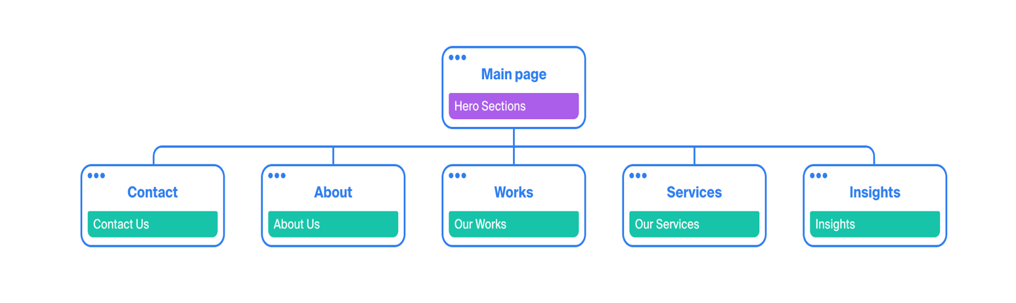

Hình 1 – Sitemap website Asoft

* **Wireframe:** Bản phác thảo các trang web như trang chủ, giới thiệu, dịch vụ, được vẽ bằng công cụ Figma. Thiết kế Branding, màu sắc bộ nhận diện.

 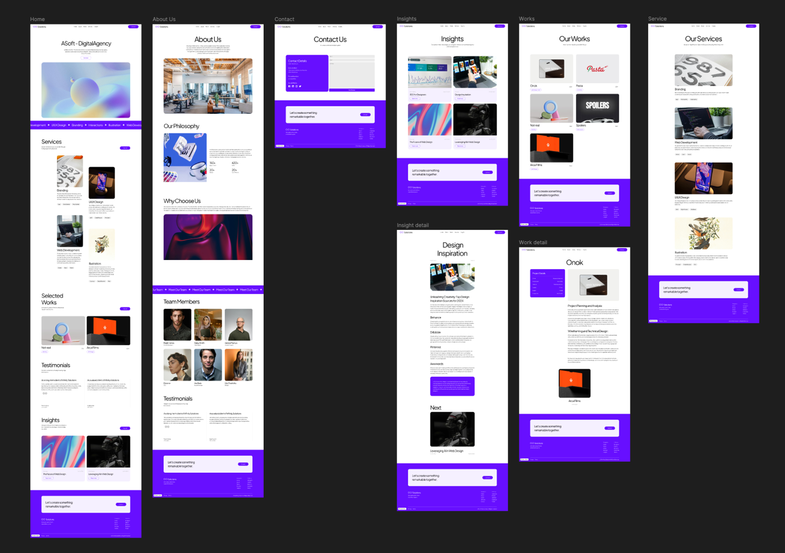

Hình 2 – Branding, Color và tổng thể thiết kế của website Asoft

## 3.3. Xây dựng chương trình

Tiến trình phát triển được chia thành 3 giai đoạn chính:

**Giai đoạn 1: Thiết kế**

* Tạo wireframe và mockup giao diện phù hợp trên Figma

[***https://www.figma.com/design/FjBG11NP7p7MZgou8viqmn/Asoft-Design?node-id=0-1&t=qvHPumSWKa8bKgY2-1***](https://www.figma.com/design/FjBG11NP7p7MZgou8viqmn/Asoft-Design?node-id=0-1&t=qvHPumSWKa8bKgY2-1)

* Khởi tạo dự án frontend bằng Next.js và backend bằng Node.js/Express.js.

**Khởi tạo Frontend**

**npx create-next-app@latest asoft-website --typescript**

**cd asoft-website**

**npm install tailwindcss postcss autoprefixer**

**npx tailwindcss init -p**

**Khởi tạo Backend**

**mkdir asoft-backend**

**cd asoft-backend**

**npm init -y**

**npm install express cors dotenv supabase-js**

**Kết nối database**

**// services/supabaseClient.js**

**const { createClient } = require('@supabase/supabase-js');**

**const supabase = createClient(**

**process.env.SUPABASE_URL,**

**process.env.SUPABASE_KEY**

**);**

**module.exports = supabase;**

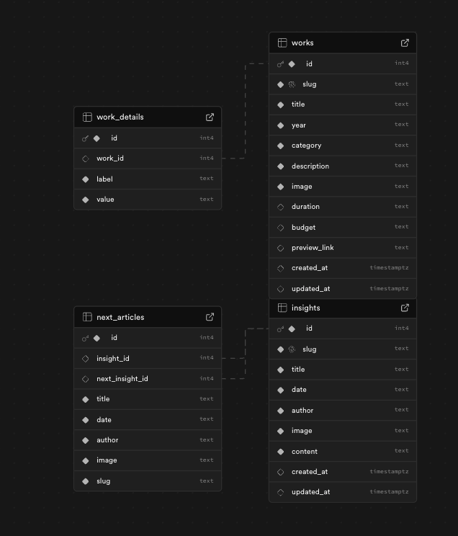

* Xây dựng layout tổng thể, xác định các khu vực hiển thị và logic điều hướng.

**asoft-website/**

**├── pages/ # Routing và cấu trúc trang**

**├── components/ # Các thành phần giao diện tái sử dụng**

**├── styles/ # Cấu hình Tailwind và global CSS**

**├── public/ # Hình ảnh, icon, logo**

**└── utils/ # Hàm tiện ích và API client**

**Giai đoạn 2: Lập trình**

* Xây dựng các component frontend: Header, Footer, Trang chủ, Dịch vụ, Dự án, Liên hệ.
* Phát triển các API backend: lấy danh sách dịch vụ, nhận phản hồi từ khách hàng.
* Cấu hình Supabase với cơ sở dữ liệu PostgreSQL: tạo bảng services, contacts, projects.
* Tích hợp Supabase client SDK vào frontend để truy xuất và cập nhật dữ liệu.
* Kết nối hệ thống và tích hợp API giữa frontend với Supabase backend.

**Giai đoạn 3: Kiểm thử**

* Sử dụng Postman để kiểm thử API.
* Kiểm tra giao diện frontend trên các trình duyệt và thiết bị khác nhau.
* Tối ưu hiệu suất hiển thị, tốc độ tải trang và bảo mật cơ bản (CORS, validate input). Tiến trình phát triển được chia thành 3 giai đoạn chính:

Tất cả các giai đoạn được thực hiện tuần tự, đảm bảo kiểm tra kỹ lưỡng trước khi chuyển sang bước tiếp theo.

* **Frontend:** Khởi tạo dự án bằng Next.js, thiết lập các layout chính, xây dựng các component như Header, Footer, Banner, Dịch vụ, Dự án...
* **Backend:** Sử dụng Node.js kết hợp Express.js để tạo các API phục vụ frontend. Các API chính bao gồm: lấy danh sách dịch vụ, nhận phản hồi từ khách hàng.
* **Cơ sở dữ liệu:** Thiết kế schema dữ liệu gồm các bảng (collections) như services, contacts, projects.
* **Kết nối hệ thống:** Frontend gọi các API thông qua phương thức fetch/axios và hiển thị dữ liệu theo đúng thiết kế.
* **Kiểm thử:** Sử dụng Postman để test API, kiểm tra tính đúng đắn và độ ổn định. Sử dụng trình duyệt để test UI trên các thiết bị.

# CHƯƠNG 4. KẾT QUẢ NGHIÊN CỨU

Website có thể hiển thị đầy đủ các thông tin về công ty, dịch vụ và dự án.

* **Trang chủ**

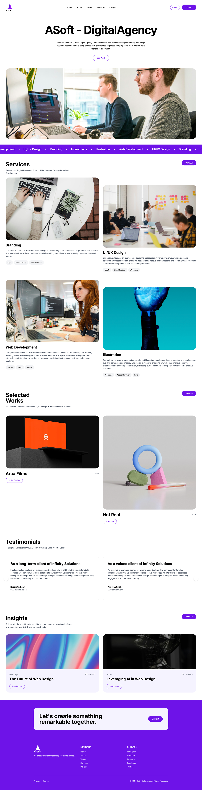

Hình 3 – Giao diện trang chủ (Home)

* **Trang Giới thiệu về công ty**

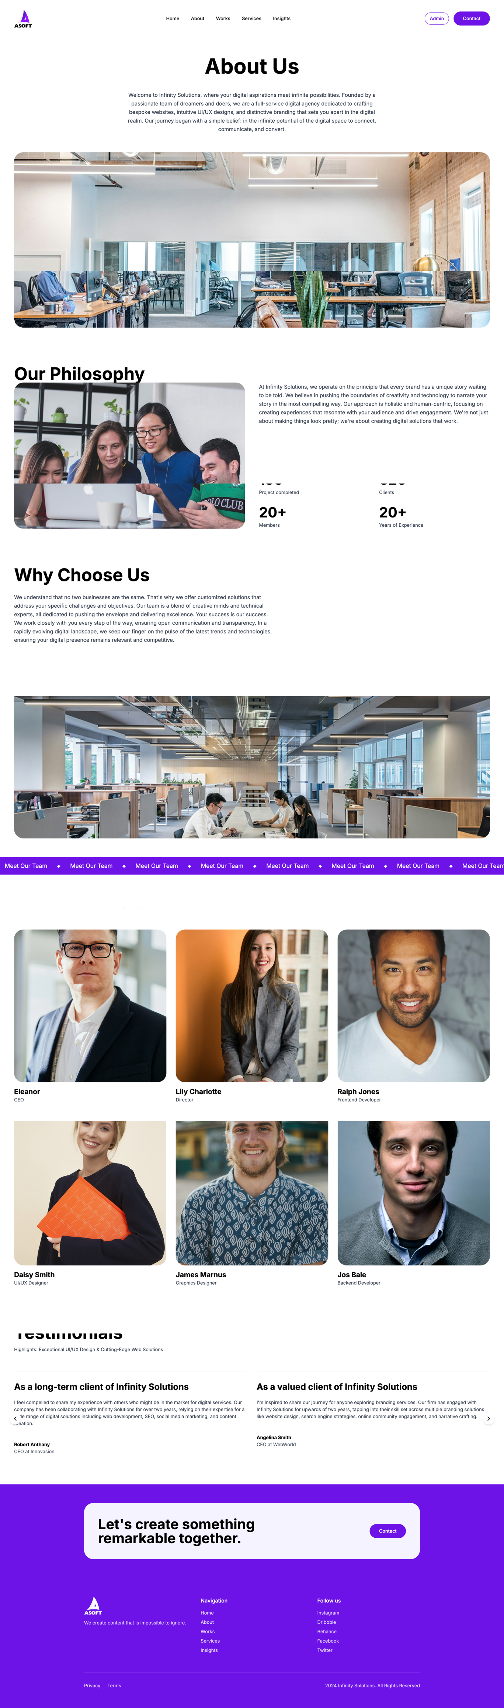

Hình 4 – Trang giới thiệu (About Us)

* **Trang Dự Án**

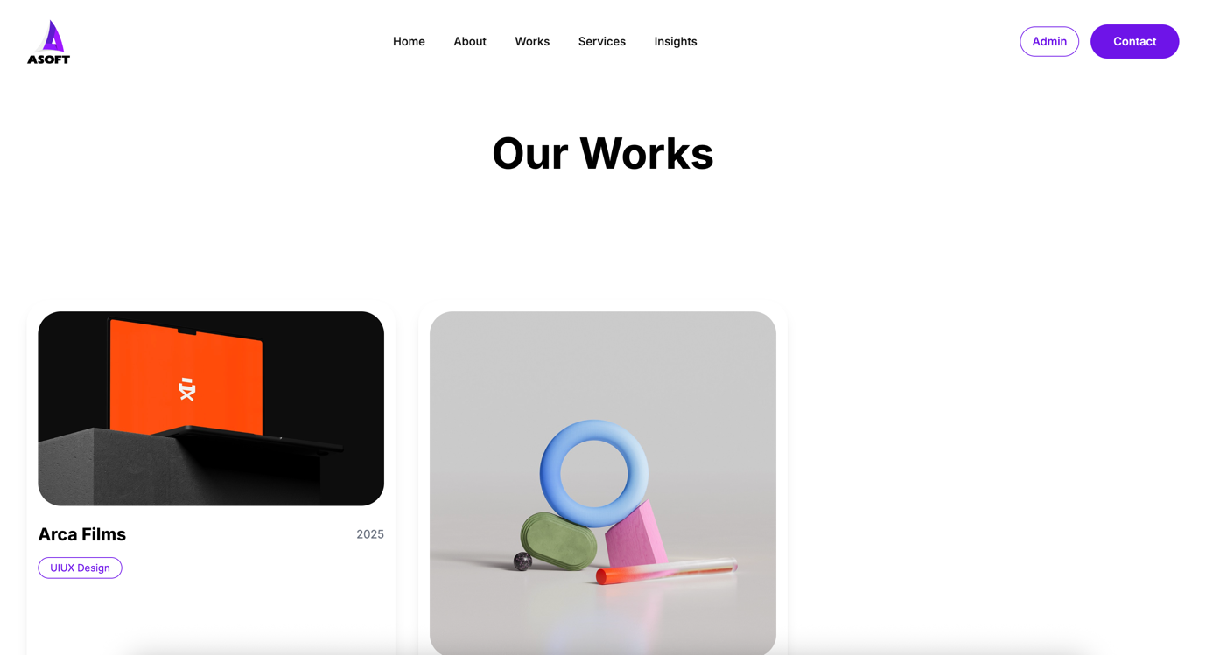

Hình 5 – Trang dự án (Works)

* **Người dùng có thể gửi phản hồi liên hệ thông qua form.**

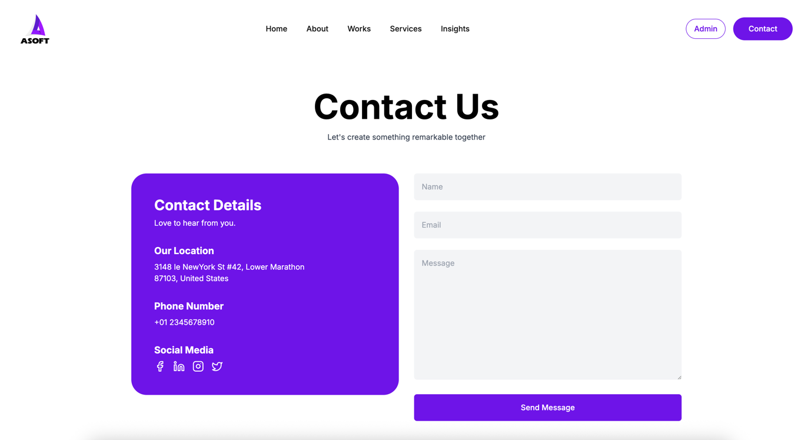

Hình 6 – Trang Liên hệ (Contact Us)

* **Trang Dịch vụ**

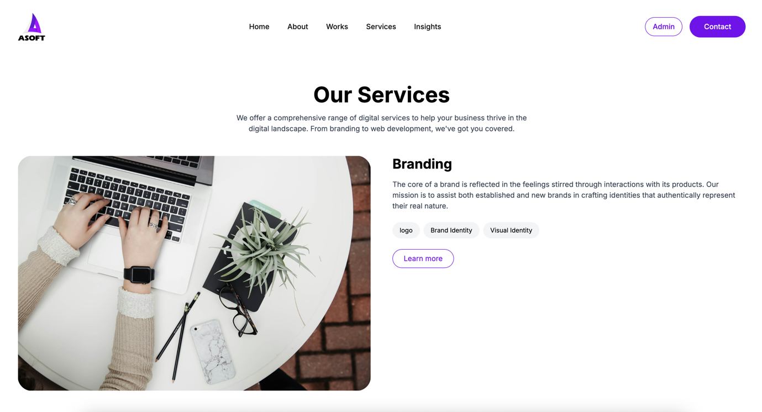

Hình 7 – Trang Dịch vụ (Services)

* **Trang Bài viết – tin tức**

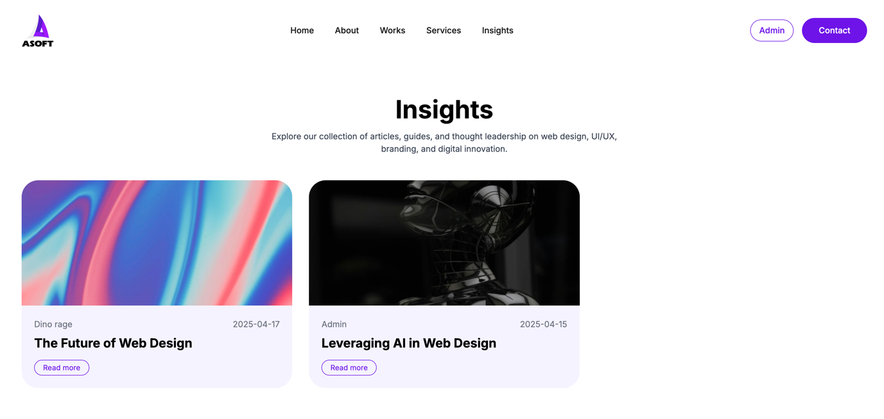

Hình 8 – Trang Bài viết (Insights)

**Admin có thể quản trị nội dung của Dự án đã làm và bài viết**

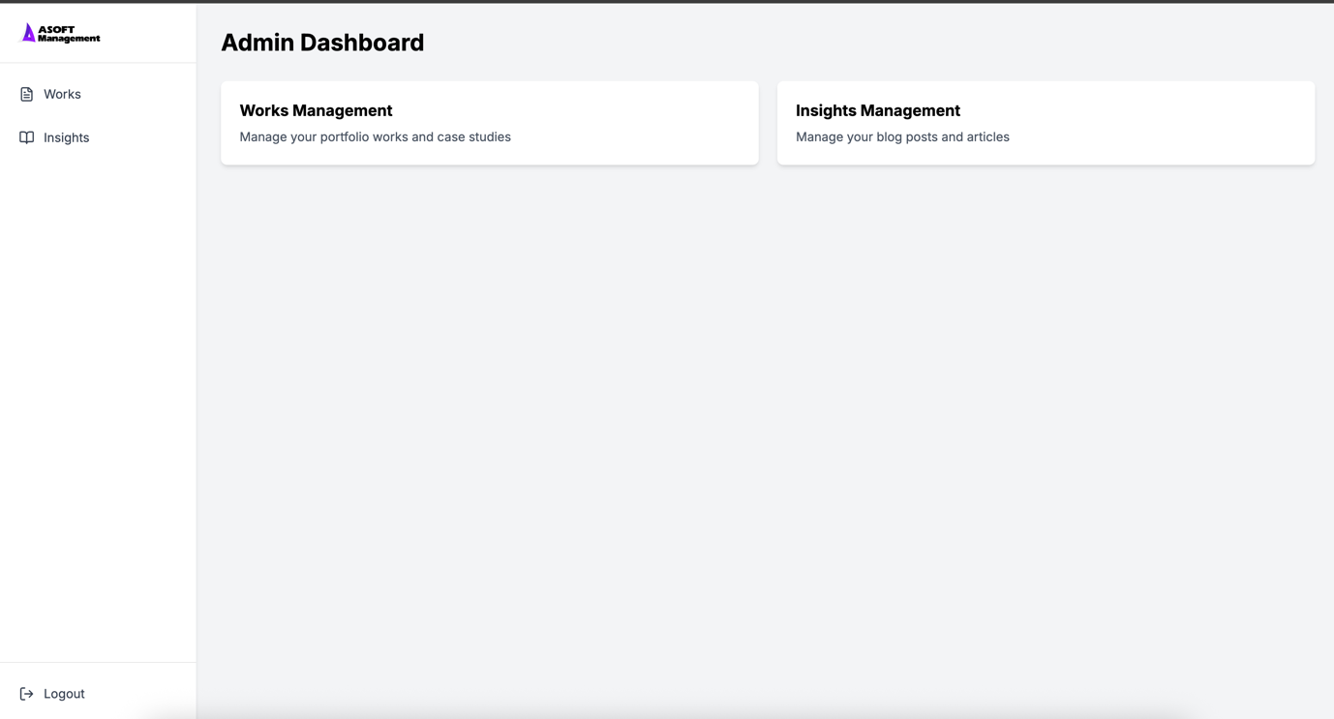

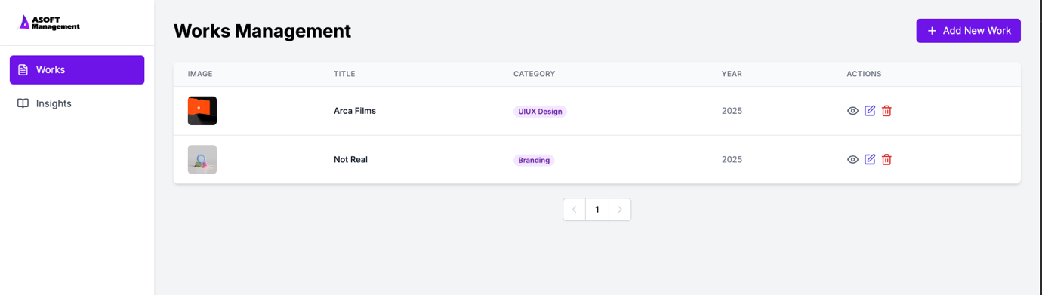

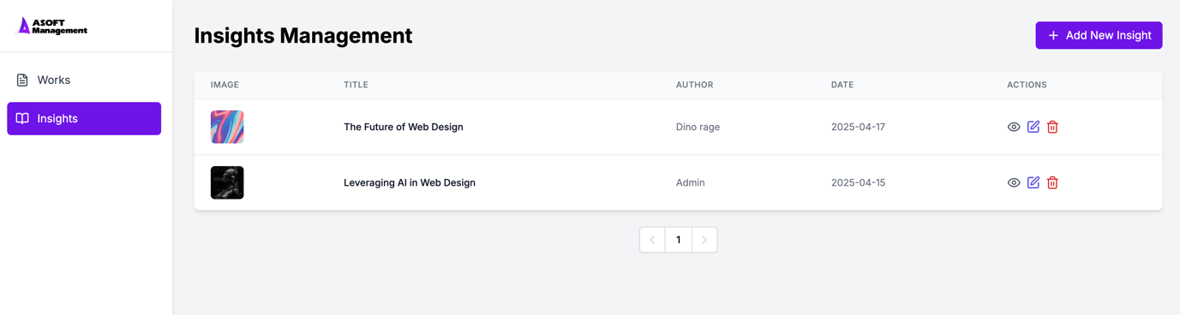

Hình 9 - Hệ quản trị nội dung của Admin

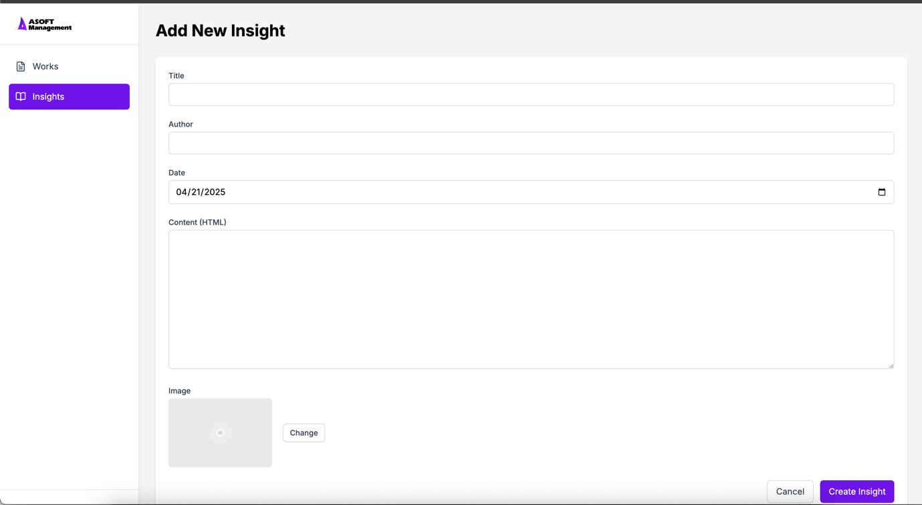

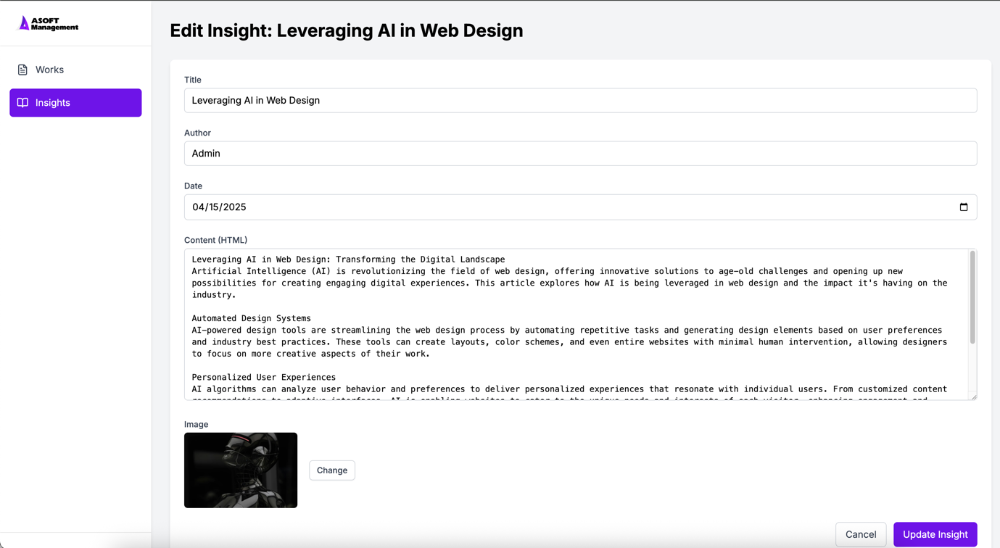

Hình 10 – Thêm, sửa, xoá bài nội dung từ Admin management

Website được tối ưu hóa để hiển thị mượt mà trên mọi thiết bị di động, trong khi hệ thống backend được thiết kế vững chắc, xử lý dữ liệu ổn định và dễ dàng mở rộng khi cần.

# CHƯƠNG 5. KẾT LUẬN VÀ HƯỚNG PHÁT TRIỂN

## 5.1. Kết luận

Sau quá trình nghiên cứu và thực hiện, đồ án đã hoàn thành các mục tiêu ban đầu đặt ra. Cụ thể, tôi đã xây dựng thành công một website doanh nghiệp cho công ty ASoft với các chức năng cơ bản như hiển thị thông tin giới thiệu, dịch vụ, dự án và form liên hệ hoạt động ổn định. Website được thiết kế hiện đại, dễ sử dụng và hiển thị tốt trên nhiều loại thiết bị khác nhau.

Các tính năng được xây dựng bao gồm:

* Giao diện trang chủ, giới thiệu, dịch vụ, dự án và liên hệ.
* Form phản hồi cho phép người dùng gửi thông tin liên hệ.
* Hệ thống backend hoạt động thông qua API tích hợp với Supabase.
* Khả năng mở rộng và tùy chỉnh giao diện linh hoạt bằng Next.js và Tailwind CSS.

Website sau khi triển khai có thể sử dụng làm nền tảng thực tế cho công ty trong các chiến dịch truyền thông và tiếp cận khách hàng.

Dự án xây dựng website cho ASoft đã hoàn thành với đầy đủ các chức năng cần thiết. Website đảm bảo tính chuyên nghiệp, dễ sử dụng và phù hợp với định hướng phát triển của công ty.

## 5.2. Hướng phát triển

Triển khai và đưa lên máy chủ hoạt động (Live Server)

Sau khi hoàn thành các chức năng chính và kiểm thử hệ thống, website đã được triển khai lên máy chủ thực tế để phục vụ người dùng:

* **Frontend (Next.js):** Deploy lên nền tảng [Vercel](https://vercel.com/), giúp dễ dàng quản lý build và hỗ trợ cập nhật liên tục sau mỗi lần đẩy mã nguồn (CI/CD).
* **Backend (Node.js/Express):** Deploy lên [Render](https://render.com/) hoặc [Railway](https://railway.app/), là các nền tảng phù hợp cho dịch vụ backend nhỏ đến trung bình, có hỗ trợ môi trường phát triển và sản xuất.
* **Database (Supabase):** Cơ sở dữ liệu PostgreSQL được lưu trữ trên dịch vụ Supabase, tích hợp đầy đủ REST API và cơ chế xác thực an toàn.

Hệ thống đã được kiểm tra trên nhiều thiết bị và hoạt động ổn định trong môi trường thực tế, sẵn sàng phục vụ nhu cầu truy cập từ phía người dùng và khách hàng.

* Tích hợp CMS để dễ dàng cập nhật nội dung.
* Xây dựng trang quản trị nội bộ.
* Bổ sung chức năng đăng nhập và quản lý khách hàng.
* Cải tiến SEO, tối ưu hiệu suất và triển khai đa ngôn ngữ.

# DANH MỤC TÀI LIỆU THAM KHẢO

[1] Vercel Inc., “Next.js Documentation,” *Vercel Official Site*, 2024. [Online]. Available: https://nextjs.org/docs

[2] Supabase Inc., “Introduction to Supabase,” *Supabase Documentation*, 2024. [Online]. Available: https://supabase.com/docs

[3] Tailwind Labs, “Tailwind CSS Documentation,” *Tailwind CSS Official Website*, 2024. [Online]. Available: https://tailwindcss.com/docs

[4] Node.js Foundation, “About Node.js,” *Node.js Documentation*, 2024. [Online]. Available: https://nodejs.org/en/docs

[5] Express.js, “Express – Node.js web application framework,” *Express Documentation*, 2024. [Online]. Available: https://expressjs.com/

[6] Mozilla Developer Network, “Client-Server Architecture,” *MDN Web Docs*, 2023. [Online]. Available: https://developer.mozilla.org/en-US/docs/Learn/Server-side/First_steps/Client-Server_overview

[7] Jakob Nielsen, “Ten Usability Heuristics for User Interface Design,” *Nielsen Norman Group*, 1994. [Online]. Available: https://www.nngroup.com/articles/ten-usability-heuristics/

[8] Steve Krug, *Don’t Make Me Think: A Common Sense Approach to Web Usability*, 2nd ed., New Riders, Berkeley, 2006.

[9] E. Gamma, R. Helm, R. Johnson, J. Vlissides, *Design Patterns: Elements of Reusable Object-Oriented Software*, Addison-Wesley, Boston, 1994.

# PHỤ LỤC